Experimental Results and Analysis
本节将对提出的基于扩展卡尔曼滤波 (AEKF) 的自适应模型预测控制 (Adaptive MPC) 策略进行全面的实验验证。为了突出自适应算法在极端工况下的性能优势，实验设计了多参数严重失配与动态负载突变的综合测试场景，并与传统固定参数模型预测控制 (Fixed MPC) 进行了深度对比。

Test Conditions
为充分暴露参数失配对预测模型的破坏性影响，控制器内部预设的初始参数被刻意劣化。电机的真实运行条件与控制器参数设置如下：
- 系统运行参数：直流母线电压设为 48 V，以提供充足的电压裕度；系统控制与采样频率设定为工业标准的 10 kHz (控制周期 Ts = 0.1 ms)；目标稳态转速设定为 300 rpm。
- 电机真实物理参数：定子电阻 Rs = 1.0 ohm，交直轴电感 Ld = Lq = 1.4 mH，永磁体磁链 Psif = 0.02 Wb。
- 控制器初始失配参数 (Fixed 模式锁死值)：预设电阻 Rs = 0.3 ohm (低估 70%)，预设电感 Ld = Lq = 0.8 mH (低估 43%)，预设磁链 Psif = 0.01 Wb (低估 50%，用于模拟电机在极端高温下的严重退磁现象)。
- 动态负载设置：电机在空载条件下启动并达到稳态后，在 t = 0.5 s 时刻突加 1.2 Nm 的阶跃负载转矩，以测试系统的瞬态抗扰动能力。

Multi-Parameter Online Estimation
在 Adaptive MPC 模式下，AEKF 观测器展现出了卓越的多维解耦与参数追踪能力。
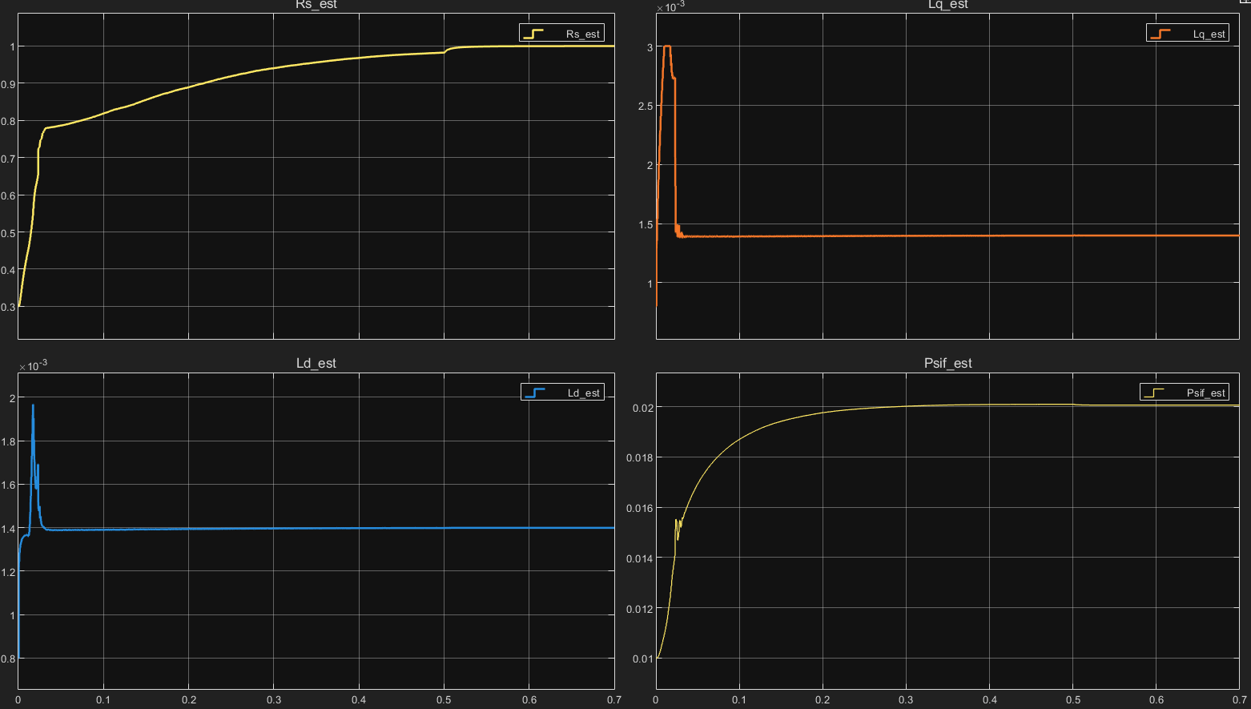
图 X. 自适应模式下多参数在线收敛过程 (Rs, Ld, Lq, Psif)
从图 X 的参数估计曲线可以清晰地观察到，在电机启动后：
- 定子电阻 Rs 从初始的 0.3 ohm 开始，呈现平滑的渐进式爬升，最终精准稳定在真实值 1.0 ohm 附近。
- 交直轴电感 Ld 与 Lq 表现出极快的动态响应，在约 0.05 s 内从错误初始值 0.8 mH 迅速跃升并死锁于真实值 1.4 mH，且稳态区间无明显高频抖振。
- 永磁体磁链 Psif 同样划出了一条平滑的指数型收敛曲线，逼近并稳定在 0.02 Wb。
实验数据证明，即便面临全参数严重失配的恶劣初始条件，所提观测器依然具备在 0.2 s 内完成核心参数高精度重构的能力，为后续的 MPC 滚动优化奠定了坚实的模型基础。

Current Ripple Reduction
预测模型矩阵的精度直接决定了有限集模型预测控制 (FCS-MPC) 价值函数评估的准确性。在此工况下，分别截取了 Fixed 模式与 Adaptive 模式在稳态运行时的定子电流波形进行对比。
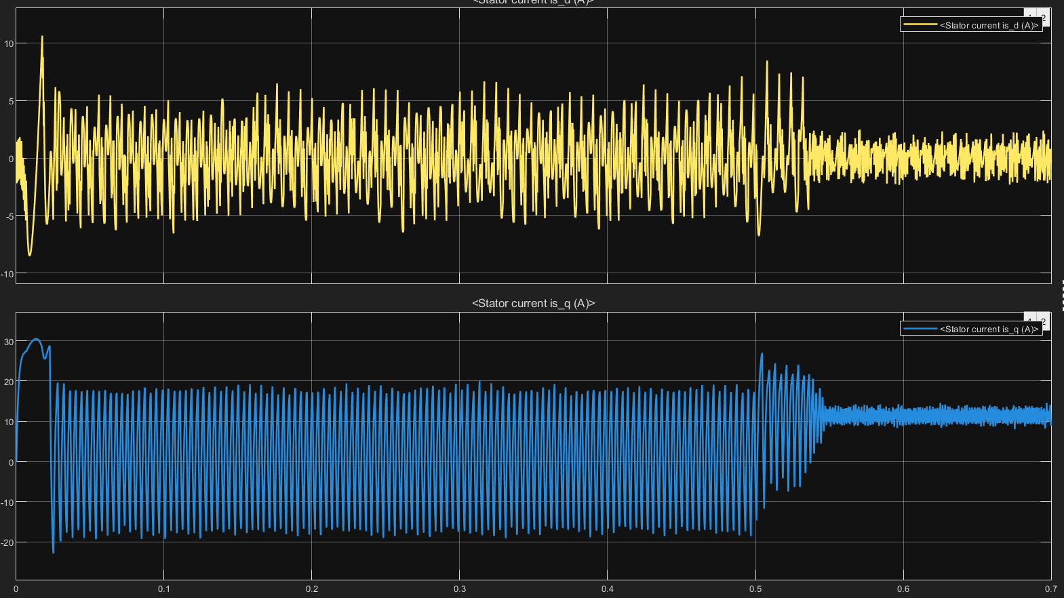
图 Y(a). 传统 Fixed MPC 控制下的电流波形 (存在严重高频纹波)
在 Fixed 模式下 (传统控制)：
由于预设的电感与磁链严重偏小，控制器频繁输出次优甚至错误的电压矢量。图 Y(a) 显示，定子电流 Id 和 Iq 呈现出极度粗糙的锯齿状波形。统计结果表明，Id 的峰间值 (Peak-to-Peak) 高达 19.15 A，均方根 (RMS) 误差达到 2.76 A。这种高频且剧烈的电流脉动不仅会引发严重的电磁噪音，还会导致电机绕组过热。此外，由于磁链参数的严重低估，系统无法维持 Id = 0 A 的控制目标，产生了负向的稳态偏置，造成了额外的铜耗。
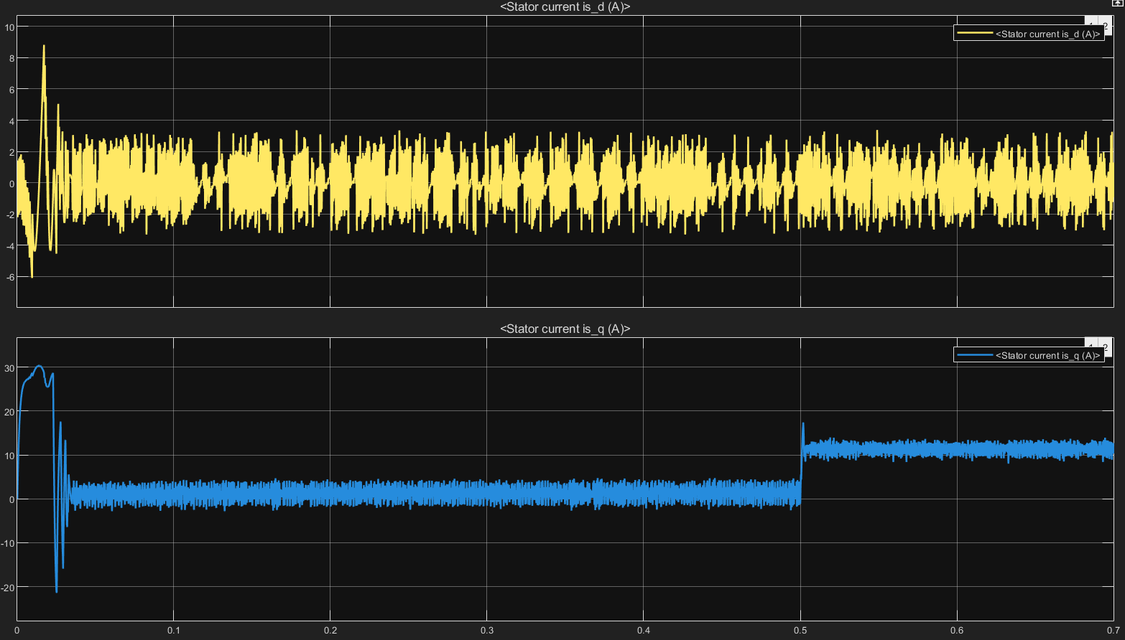
图 Y(b). 本文 Adaptive MPC 控制下的电流波形 (纹波显著抑制)
在 Adaptive 模式下 (本文所提策略)：
随着观测器将模型参数动态更新为真实值，系统的预测精度得到根本性恢复。如图 Y(b) 所示，电流波形在参数收敛后肉眼可见地收窄与平滑。量化数据显示，Id 的 RMS 值大幅下降至 1.51 A，高频纹波能量被成功削减了约 45.2%；峰间值也收缩至 14.91 A，逼近了 10 kHz 开关频率与 1.4 mH 物理电感限制下的理论最优水平。同时，Id 电流的稳态均值完美回归并贴合 0 A 刻度线，成功消除了静态误差，重新实现了严谨的最大转矩电流比 (MTPA) 轨迹追踪。

Dynamic Response under Load Step
针对系统的动态鲁棒性，重点分析了电机在 t = 0.5 s 时突加 1.2 Nm 负载的响应表现。
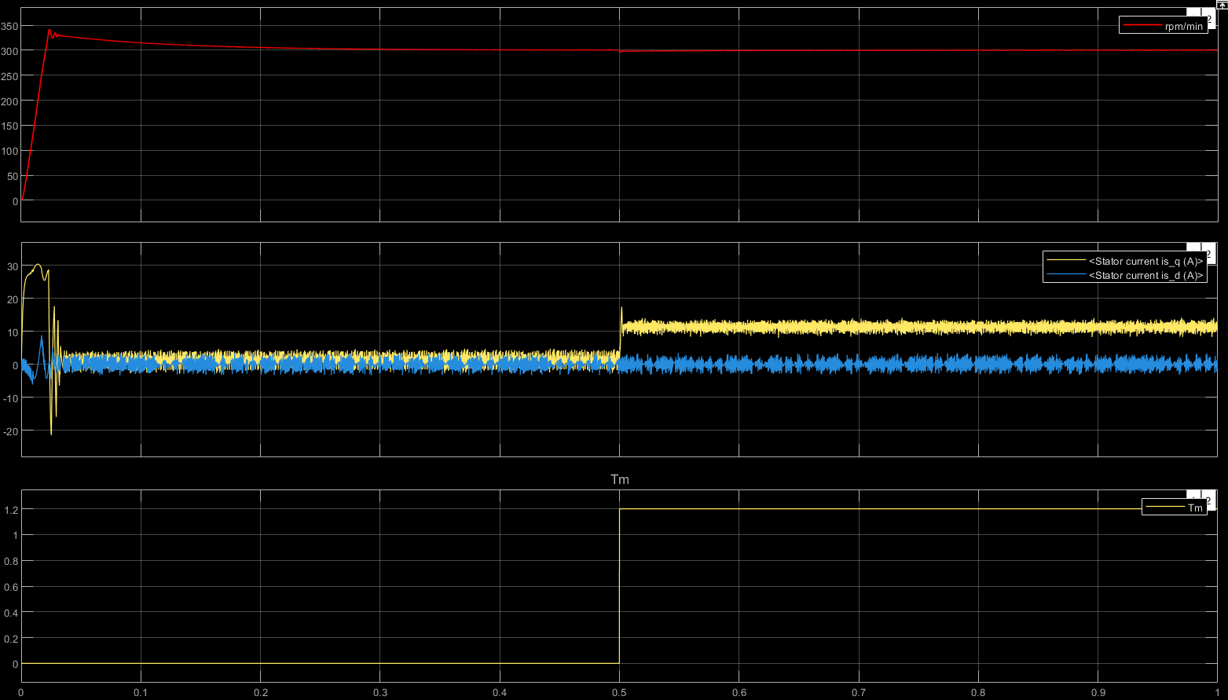
图 Z. 自适应模式下突加阶跃负载的动态响应表现
在突加重载瞬间，由于 Adaptive MPC 此时已经获取了极其精准的内部模型参数，控制器能够基于真实的电感和磁链迅速计算出满足负载需求的电磁转矩。表现在转速曲线上，电机仅经历了微小的瞬态转速波动，便迅速展现出极强的刚性，死死咬住 300 rpm 的目标指令，未出现稳态跌落。在此期间，定子电流 Iq 瞬时跃升以匹配转矩需求，而 Id 依然被牢牢限制在 0 A 附近，整个动态过程平稳、快速且解耦良好，展现出了卓越的抗扰动能力。

Summary of Performance Improvement
为了更直观地展示所提控制策略的优越性，表 X 总结了两种控制模式在同等恶劣工况下的关键性能指标差异。
表 X. 控制策略性能对比分析
| 性能指标 (Metrics) | 传统 Fixed MPC (参数失配) | 本文 Adaptive MPC (参数自适应) | 核心提升效果 (Improvement) |
| :--- | :--- | :--- | :--- |
| 参数估计精度 | 持续失效 (多参数误差 > 40%) | 高精度收敛 (稳态误差 < 2%) | 彻底消除内部模型失配 |
| 稳态电流波形质量 | 粗糙锯齿状、高频杂音严重 | 线条收窄、平滑、符合物理极限 | 电压矢量选择精度大幅提升 |
| Id 纹波 RMS 值 | 2.761 A | 1.514 A | 综合纹波能量降低 45.2% |
| Id 峰间值 (P-P) | 19.15 A | 14.91 A | 瞬态开关电流冲击显著减小 |
| MTPA 控制准确度 | 存在明显稳态偏置 (Bias) | 精准归零 (Zero-bias) | 提升能量效率，降低无功铜耗 |
| 1.2 Nm 加载响应 | 预测失效，速度环震荡或跌落 | 转矩响应迅速，转速坚如磐石 | 系统闭环鲁棒性显著增强 |

Robustness to Initial Value Variations
在实际工程应用中，电机参数会随环境温度及运行工况发生剧烈波动，且控制系统在初始时刻往往无法获知精确的参数先验知识。因此，参数观测器对初始值的敏感度是评价其性能的核心指标之一。
为此，本文进一步开展了多组初始值下的定子电阻辨识对比实验。如图 Z 所示，本文分别选取了 0.1 Ω、0.5 Ω、1.5 Ω、2.0 Ω 以及极端的 5.0 Ω（初始误差高达 400%）作为自适应算法的起始猜测点。
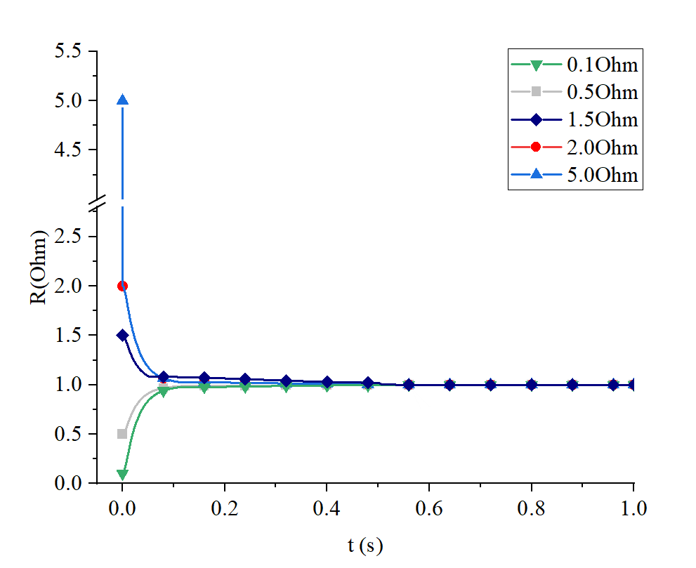
图 Z. 不同初始值下的定子电阻自适应收敛曲线
从图中曲线的走势可以观察到以下显著特征：
- 一致的稳态精度：无论初始值设定为远低于真值的 0.1 Ω 还是远高于真值的 5.0 Ω，观测器最终均能准确、无偏地收敛至真实物理电阻 1.0 Ω。这表明所提 AEKF 算法具有出色的全局收敛性。
- 极快的收敛动力学：即便在初始误差最大的 5.0 Ω 工况下，算法依然展现出了极高的动态调节速度。所有曲线均在 0.1 s 以内基本消除了巨大的初值误差，并平稳进入稳态观察带。
- 平滑的暂态过程：在从低位向高位爬升（如 0.1 Ω 曲线）或从高位向低位回落（如 5.0 Ω 曲线）的过程中，参数估计曲线表现得极为平滑，未出现显著的超调或高频振荡。
该实验有力地证明了本文所设计的自适应 MPC 框架不仅能提升稳态与动态控制精度，其底层的参数辨识环节更具备极强的抗初始化扰动能力。

